附件一：
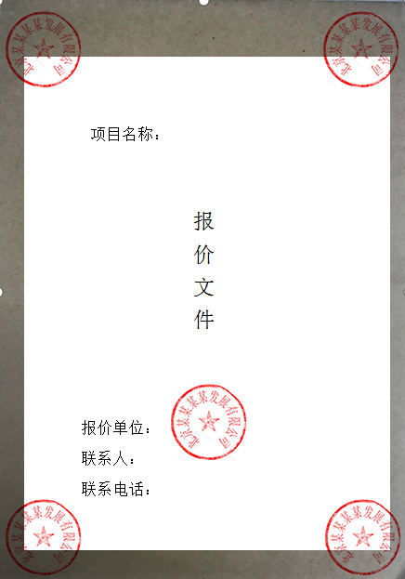

附件二：报价材料反面

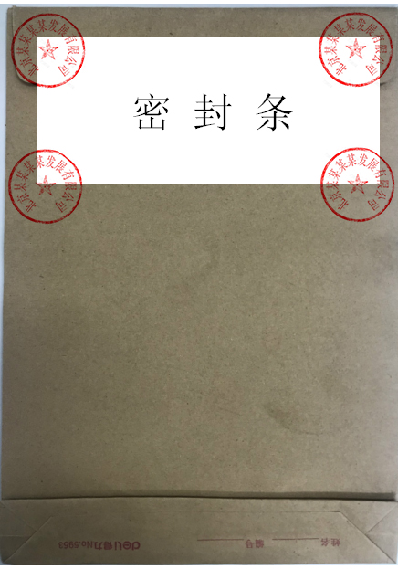
附件三：

（一）报价单
福建宁港港口投资发展有限公司：

我公司同意按 元承接福建宁港港口投资发展有限公司门机迁移项目。

报价单位：公司名称（公章）
日期：XX年XX月

（二）报价明细
xx公司报价明细
序号 | 项目 | 价格 | 备注
1 | 浮吊
2 | 运输船
3 | 辅助材料
4 | 人工费
5 | 设备使用费、人员保险费
6 | 交通运输
7 | 特检费
合计： （含税9%）
注：以上报价已包含完成项目要求的一切费用

（三）技术文件

编制要求：需针对运输过程中采用的加固、绑扎制定详细方案，明确吊点设计和吊装方案，充分考虑运输途中可能遇见的意外事件和特殊情况制定应急预案。
1、设备加固、绑扎方案
2、吊点设计及吊装方案
3、运输途中意外事件应急预案
4、其他投标人认为需要考虑事项
附件4；技术规格书
技术规格书
一、工程项目内容及要求
1、搬运位置
1.1将福建省宁德市漳湾作业区7#泊位1#门机，搬迁至漳湾作业区18-20#泊位。运输距离约3公里（如附图）
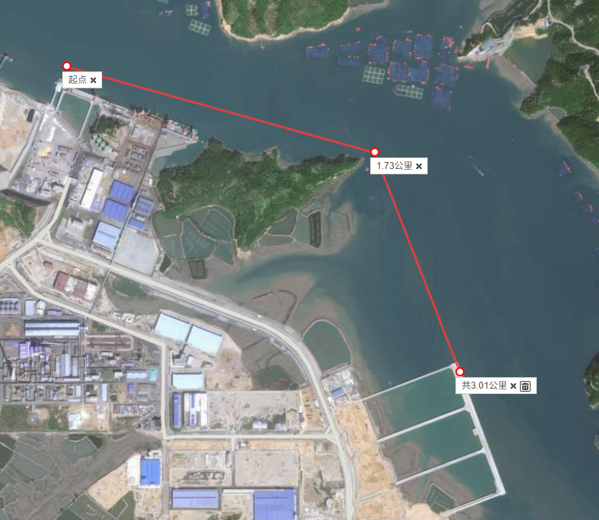

2、搬迁要求
2.1搬迁设备在搬移过程中，必须得到合理的绑扎和固定，绑扎和固定不仅保证驳船行驶安全，而且保证设备运抵指定码头后，外观、性能与搬运前保持一致。
2.2办妥搬运设备离靠泊、海上运输过程所需的海事手续，办理搬运设备装、卸船和海上运输全过程的保险等以及各种必要的相关工作。
2.3运抵指定码头的搬运设备，其金属结构和技术性能必须保持与装船前一样的状态，整机设备在运输过程中不能产生碰撞、变形、损坏，否则投标人需按设备恢复至装船前的状态予以赔偿。
2.4须提供设备加固、绑扎方案、吊装方案、吊点设计以及运输途中意外事件应对等相关方案、采取的各项安全保证措施，使用的起重船必须具有满足移泊设备装（吊）运的能力，以及具有海上运输所必须的资格等证书。搬运设备在装、卸船及海上运输过程中所发生的一切安全责任，包括运输单位在搬运过程中的人身安全，以及造成招标人码头设备和设施的损坏赔偿等，皆由投标人负责。
二、搬迁设备基本技术参数
起重量：40T（抓斗）、40T（吊钩）
工作幅度：12m—43m
轨距*基距：22m*15m
整机自重：694吨
最小幅度时最大高度：约64m（需投标人自行核定）
整机吊耳情况：无
三、预计搬迁时间及工期要求
搬运时间：设备计划搬运时间2025年5月下旬，具体日期以招标人通知为准。
工期要求：在收到招标人通知后，10天完成门座式起重机搬运和验收工作，具备作业条件。
四、搬迁方式
利用浮吊将门机（分两大件）吊装至驳船，绑扎，驳船将门机运输至指定泊位，解绑后，利用浮吊吊装至18-20#泊位轨道上。投标人须按照上述搬迁方式制定搬迁方案。
五、整机吊耳

设备搬运前，需提供整机吊耳的图纸、计算书及探伤报告等。

附件5；商务规格书
商务规格书

一、服务内容
1、投标人负责将招标人位于1台门机分两大件搬迁至19#泊位，具体负责上述设备吊/运的方案设计及实施，并进行安装调试，使得设备达到搬运前的运转状况，并取得招标人当地特种设备监督检验所出具的设备合格检测报告。
二、合同价款
本合同为固定总价合同费用包括但不限于设备加固、运输、绑扎、吊装、吊装属具（材料）、吊耳设计/制作/焊接/探伤、上机电缆的拆除/接线/试验、船舶调遣、拖轮作业（作业过程拖轮护航）、海事申请、人工等一切费用及保险、甲方当地特种设备监督检验所出具的设备合格检测报告、各种税金、质保期内售后服务等搬迁涉及的全部费用。
三、付款
1、支付方式：银行转账。
2、设备全部搬迁到位，取得招标人当地特种设备监督检验所出具的设备合格检测报告，招标人验收合格后，应在收到投标人提供的下列文件并经审核无误后，支付该合同总价95%的合同款，即 元；
2.1招标人当地特种设备监督检验所出具的设备合格检测报告；
2.2合同总价100%的增值税专用发票。
3、自验收合格之日起满12个月后，无质量问题，招标人支付该合同总价的5％，即 元。
5、合法、正式增值税专用发票（税率9%；根据国家税率政策调整变更税率，保证不含税金额不变）。
四、违约条款
1、投标人未能在合同约定的限期或未能在甲方同意延长的限期内完成设备整机搬运工作的，每延期一天，投标人应向招标人支付合同总额千分之五的违约金，延期超过20天的，招标人有权解除合同；
2、投标人搬运后，无法取得招标人当地特种设备监督检验所出具的设备合格检测报告或者经甲方验收不合格的，投标人应在招标人指定期限内进行整改，每整改一天，应向甲方支付合同总额千分之五的违约金，整改超过20天或者经过整改仍然无法验收合格的，招标人有权解除合同。

